experimento 4: efeito do CLONE E DO tamanho da semente DE ORIGEM nA ALTURA DA PLANTA 9 MESES APÓS O PLANTIO 2
1.1 Material e métodos 2
1.1.1 Obtenção das Mudas 2
1.1.2 Condições de Plantio 2
1.1.3 Teste de progênies adulto 2
1.1.4 Variáveis Analisadas 3
1.1.5 Análise Estatística 3
1.2 resultados e discussão 5

experimento 4: efeito do CLONE E DO tamanho da semente DE ORIGEM nA ALTURA DA PLANTA 9 MESES APÓS O PLANTIO

Material e métodos

Obtenção das Mudas
As mudas utilizadas foram provenientes do lote de sementes colhido em 2005 no Pomar Clonal de Sementes da Fazenda São Pedro (PCS), já citado nos experimentos anteriores. As sementes foram devidamente classificadas por tamanho e clone de origem e passaram pelo tratamento de quebra de dormência adotado pela empresa (citado no Experimento 3) antes da semeadura. Foram semeadas em dezembro de 2005 e levadas para campo em outubro de 2006.
Ao substrato utilizado para semeadura foi incorporado Osmocote® (3 kg/ m³ de substrato) e não houve qualquer fertirrigação posterior. Após dois meses sob cobertura plástica foram alternadas na bandeja e, aos três meses, foram levadas para rustificação a céu-aberto.

Condições de Plantio
As mudas foram plantadas em Rio Negrinho-SC, na primeira semana de outubro de 2006. A área total ocupada pelo experimento foi de 6750 m², totalmente composta por solo do tipo CAMBISSOLO Háplico .....
A linha de plantio foi subsolada a uma profundidade de 50 cm, buscando-se manter uma distância de 2,5 m entre linhas. Entre indivíduos na linha a distância mantida foi de 2 m.
Após o plantio a manutenção foi feita com a pulverização do herbicida Scout® na entrelinha (pós-emergente) e por roçadas. Um replantio foi realizado, 30 dias após a instalação do teste.

Teste de progênies com 10 anos
Dados do mesmo teste de progênies avaliado no estudo 1 foram utilizados para comparar o desenvolvimento das mudas oriundas dos diferentes clones em campo após 9 meses com o desenvolvimento das mudas dos mesmos clones em campo após 10 anos. Desta forma pudemos analisar a eficiência de uma seleção precoce aos 9 meses de idade. Detalhes sobre este teste podem ser vistos na descrição do estudo 1.

Variáveis Analisadas
Após nove meses do plantio as mudas tiveram sua altura avaliada com o auxilio de uma fita métrica.
Os indivíduos do teste de progênies instalado em 1997 tiveram sua circunferência medida aos 10 anos de idade, com o auxilio de uma fita métrica.

Análise Estatística
O teste foi implantado no delineamento blocos ao acaso com parcelas subdivididas. Foram avaliadas mudas originárias de 15 clones do PCS (tratamentos principais) e 3 tamanhos de sementes (tratamentos secundários). Cada subparcela foi composta por uma linha de 6 indivíduos e o experimento foi composto por 5 blocos, segundo a declividade do terreno, totalizando 1350 indivíduos:

T1 – Clone 1 - Sementes abaixo de 3,5 mm de diâmetro.
T2 – Clone 1 - Sementes entre 3,5 e 4,5 mm de diâmetro.
T3 – Clone 1 - Sementes acima de 4,5 mm de diâmetro.
T4 – Clone 2 – Sementes abaixo de 3,5 mm de diâmetro.

E assim por diante, para cada um dos clones analisados do PCS.

Figura 4.1 - Croqui de instalação do experimento em campo
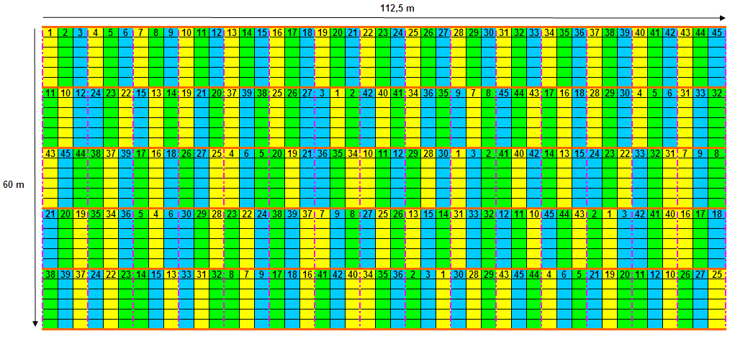
Os respectivos desdobramentos dos graus de liberdade dos tratamentos para a avaliação são mostrados a seguir:

TABELA 4.1 - Estrutura da análise de variância dos dados de altura de mudas oriundas de diferentes clones e tamanhos de sementes nove meses após o plantio
F.V | G. L. | Q.M. | F
Clones (C) | 14 | Q₁ | Q₁ / Q₃
Blocos | 4 | Q₂ | Q₂ / Q₃
Resíduo (a) | 56 | Q₃
Parcelas | 74
Tam. Sementes (TS) | 2 | Q₄ | Q₄ / Q₆
Interação (C X TS) | 28 | Q₅ | Q₅ / Q₆
Resíduo (b) | 120 | Q₆
Total | 224

A análise estatística e o teste de comparação de médias foram feitos no programa R®.
A comparação entre o desenvolvimento em campo após 9 meses e o desenvolvimento após 10 anos foi feita pelo coeficiente de correlação linear de Pearson (ver estudo 2).

resultados e discussão
Os pressupostos da ANOVA foram verificados. Segundo o teste de Shapiro-Wilk a variável altura, após nove meses do plantio, apresentou distribuição normal (p-valor = 0,56). O teste de homogeneidade das variâncias de Bartlett foi aplicado ao fator clone e ao fator tamanho de semente. As variâncias dos diferentes clones foram homogêneas (p-valor = 0,23), bem como as variâncias dos diferentes tamanhos de sementes (p-valor = 0,30). Desta forma não foi necessária qualquer transformação dos dados.
Pela ANOVA foi constatada diferença estatística significativa entre clones (p-valor=0,0006) e entre diferentes tamanhos de sementes (p-valor = 0,03). Não existiu interação entre clones e tamanhos de sementes(p-valor = 0,11).
Apesar de ser estatisticamente significativa a diferença entre mudas oriundas dos diferentes clones, 86% dos clones produziram mudas com altura estatisticamente semelhante após 9 meses do plantio (Tabela 4.2).
Citar mais autores que tenham avaliado a influência da família no crescimento inicial.
Qual a aplicação prática das diferenças entre famílias?

TABELA 4.2 – altura (cm) das mudas de Pinus taeda oriundas de diferentes tamanhos de sementes 9 meses após o plantio
CLONE | SEMENTE 1 | SEMENTE 2 | SEMENTE 3 | MÉDIA | TUKEY
C 3 | 57,9 | 62,8 | 62,2 | 61,0 | a
C 2 | 61,5 | 60,4 | 58,1 | 60,0 | a b
C 5 | 58,8 | 58,8 | 56,4 | 58,0 | a b
C 10 | 54,9 | 54,9 | 63,7 | 57,9 | a b
C 9 | 56,9 | 56,5 | 59,7 | 57,7 | a b
C 15 | 59,0 | 54,9 | 58,1 | 57,4 | a b
C 7 | 58,3 | 55,7 | 57,4 | 57,2 | a b
C 8 | 53,2 | 55,2 | 61,6 | 56,7 | a b
C 12 | 54,2 | 56,6 | 58,2 | 56,2 | a b
C 1 | 56,6 | 52,2 | 57,8 | 55,5 | a b
C 4 | 52,8 | 57,6 | 53,7 | 54,8 | a b
C 6 | 50,8 | 53,6 | 57,9 | 53,7 | b c
C 11 | 49,9 | 52,6 | 58,0 | 53,5 | b c
C 13 | 50,2 | 55,2 | 51,9 | 53,3 | b c
C 14 | 51,1 | 44,1 | 45,1 | 47,0 | c
MÉDIA | 55,1 | 55,4 | 57,3 | 56,0
MEDIANA | 54,9 | 55,2 | 58,0 | 56,7
C.V | 6,7% | 7,6% | 7,8% | 6,0%
(1)Médias seguidas pela mesma letra não diferem significativamente entre si pelo teste de Tukey, ao nível de 95% de probabilidade.

Com relação ao tamanho da semente, apesar da ANOVA ter mostrado significância na diferença entre os mesmos, pelo teste de Tukey não houve diferença. A maior média de altura foi apresentada pelas sementes maiores, ao contrario do encontrado por SLUDER (1979), que verificou correlações positivas para tamanho de sementes de P. taeda e produtividade aos 15 anos, porém com os indivíduos obtidos das maiores sementes sendo menores que aqueles originados de sementes médias.
Citar mais autores que tenham avaliado a influência do tamanho da semente no crescimento inicial.

Gráfico 4.1 - interaçÃo entre clones e tamanhos de semente para A altura das mudas de Pinus taeda após nove meses do plantio
Qual a aplicação prática das diferenças entre tamanhos de sementes?
A comparação entre a altura média das mudas dos diferentes tamanhos após 9 meses com os dados coletados do teste de progênies adulto aos 10 anos (Tabela 4.3) gerou um coeficiente de correlação linear de Pearson de 0,41, não significativo. Não foi detectada, portanto, correlação entre a altura da muda após nove meses e a idade adulta, o que impossibilitaria uma seleção precoce na idade de 9 meses.

TABELA 4.3 – altura (cm) MÉDIA das mudas de Pinus taeda oriundas de diferentes tamanhos de sementes 9 meses após o plantio E MÉDIA FENOTÍPICA E VALOR GENÉTICO PARA DIÂMETRO AVALIADO EM TESTE DE PROGENIES após 10 ANOS
CLONE | ALTURA DA MUDA (CM) | DIÂMETRO (cm)
CLONE | ALTURA DA MUDA (CM) | MÉDIA FENOTIPICA | VALOR GENÉTICO
C 3 | 61,0 | 19,6 | 19,7
C 2 | 60,0 | 20,6 | 20,2
C 5 | 58,0 | 21,8 | 20,7
C 10 | 57,8 | 20,3 | 20,0
C 9 | 57,7 | 18,6 | 19,3
C 15 | 57,3 | 20,0 | 19,9
C 7 | 57,2 | 19,5 | 19,7
C 8 | 56,7 | 20,3 | 20,0
C 12 | 56,3 | 18,9 | 19,4
C 1 | 55,5 | 19,6 | 19,7
C 4 | 54,7 | 20,1 | 19,9
C 6 | 54,1 | 19,4 | 19,6
C 11 | 53,5 | 20,9 | 20,3
C 13 | 52,4 | 19,9 | 19,8
C 14 | 46,8 | 18,1 | 19,1
MÉDIA | 55,9 | 19,8 | 19,8

Citar autores que tenham feito avaliação em idade tão precoce e em idades mais velhas, discutindo o resultado (implicação prática).

